Látványos napelemszobor idézi meg a Lexus környezetbarát tanulmányát
Miamiban állították ki a holland szolárművész, Marjan van Aubel interaktív audiovizuális művét, amelyet a zöld energia és az autógyártó legújabb tanulmánya, a forradalmi LF-ZC ihletett.

A Lexus december 6-án mutatta be a holland napenergia-művész „8 perc és 20 másodperc” című installációját, amely a Miami Kortárs Művészeti Intézet (ICA Miami) szoborkertjében látható december 17-ig. Az élettel és színekkel teli szolárszobor a Japán Mobilitási Kiállításon, októberben kiállított Lexus Future Zero-emission Catalyst (LF-ZC) koncepcióautót interaktív élményként, napelemek felhasználásával értelmezi újra. Azért lett a neve „8 perc és 20 másodperc”, mert a napfény pontosan ennyi idő alatt ér el a Földig.
Az LF-ZC grafikus mintázatú, mérethű ábrázolását egymással párhuzamosan elhelyezett harmadik generációs napelemek, ún. organikus fotovoltaikus panelek (OPV) segítségével oldotta meg, amelyek egyszerre átlátszók és színgazdagok. Ez az új fejlesztésű napelem egyszerre rugalmas, tartós és nagy előnye, hogy környezetbarát biopolimerekből készül. Az OPV-k hamarosan világszerte felválthatják a hagyományos, törékeny és nehézfémeket tartalmazó napelemeket, és átlátszóságuknak köszönhetően fenntartható módon járulhatnak hozzá például az üvegházak energiaellátásához is.
A „8 perc és 20 másodperc” c. alkotás a nézők érkezésére ébred, mivel érzékeli, ahogy körülötte mozognak az emberek és különböző perspektívákat fedeznek fel. Négy egyedi mozgásérzékelő szenzor bocsát ki fényt, amely úgy ugrál és hullámzik az installáció alapzatán – amely a tanulmányautó dedikált villanyplatformját szimbolizálja – mint a tiszta víz. Váratlan időközönként az installáció még jobban életre kel, és pár pillanatra izgalmas látványosságot nyújt: a fény lépcsőzetes vízeséshez hasonló módon, zene ritmusára kezd terjedni benne, tükrözve a mozgásban lévő autó dinamikáját. A nap előrehaladtával az OPV-lemezeken tükröződő meleg, napfelkeltéhez kötődő árnyalatok hűvösebb színtónusoknak adják át a helyüket.

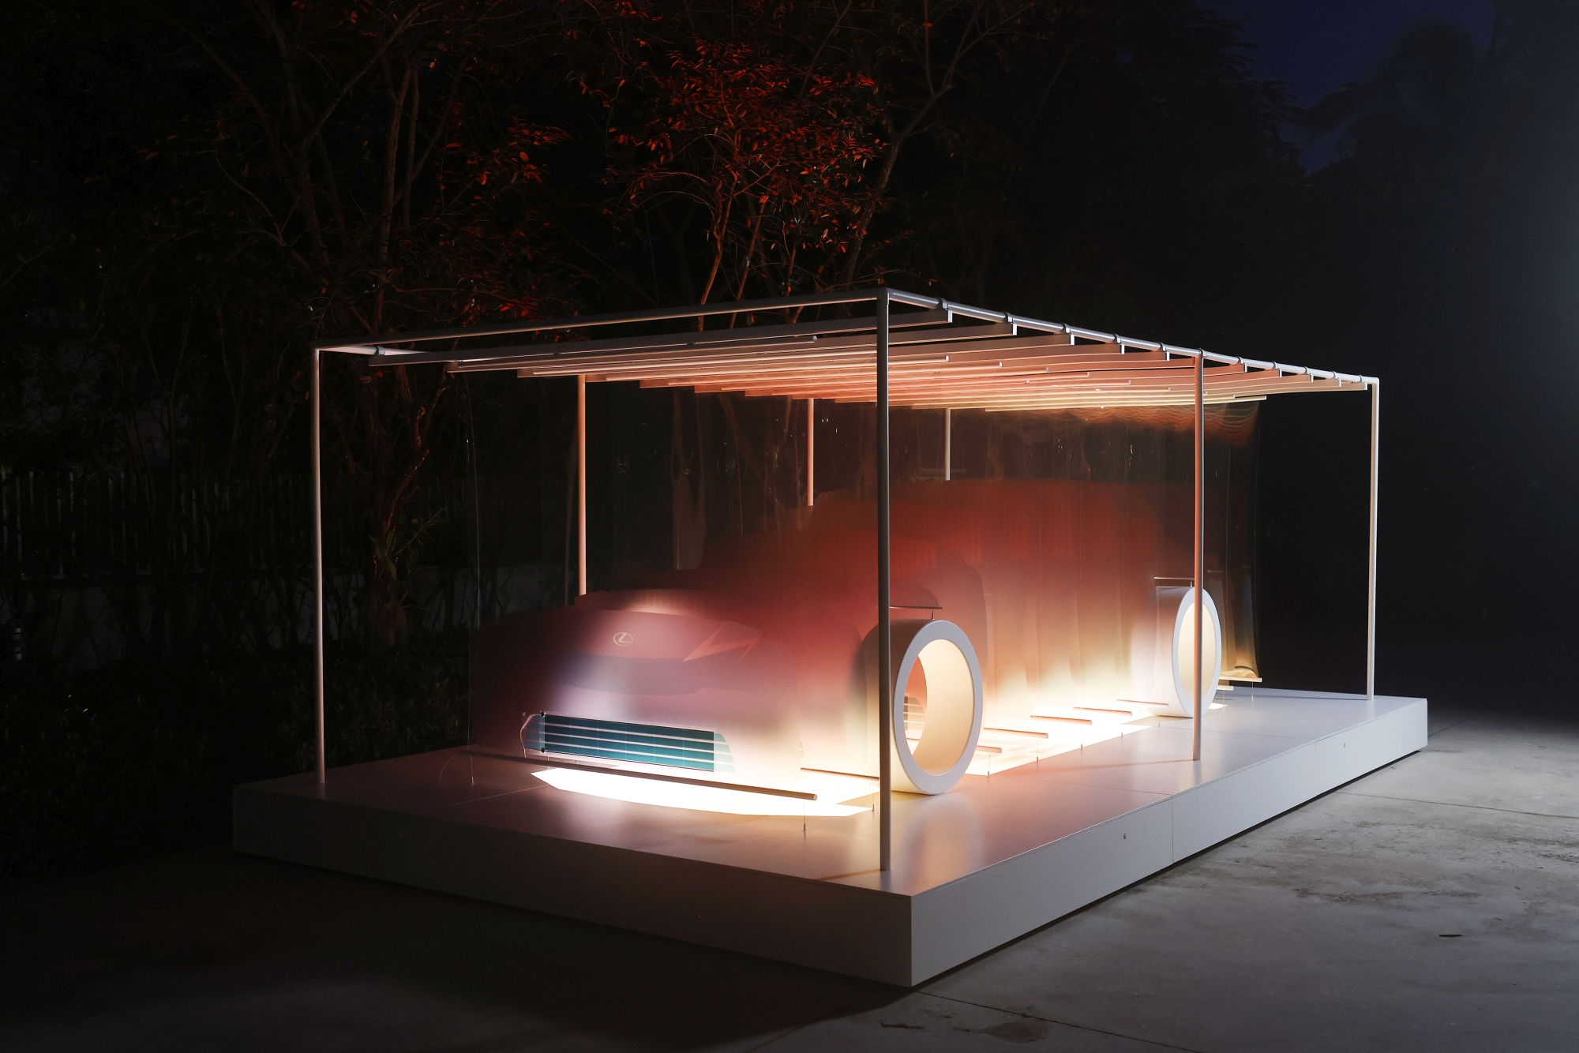
Kizárólag napenergiát használ az installáció. Az OPV-panelek a talapzatban diszkréten elhelyezett akkumulátorokba gyűjtik a megtermelt áramot lassan, de biztosan. Az így eltárolt elektromos energia működteti a szobor látványos kijelzőit, hangszóróit és egyéb funkcióit. Működés közben az installáció egy nyugtató, lágy dallamot játszik le, amelyet környezettel harmonizáló hangszerek, vonósok, zongora és harangjáték hangjából fon össze. Időnként azonban madárcsicsergés és más hangeffektek, például bambuszfahangok is hallhatóak benne, ami finom utalás az LF-ZC tanulmányautó belső anyaghasználatára.
A művészet és a design fenntarthatóságának világszerte elismert szószólója, Marjan van Aubel természetes partnere a Lexus előremutató tervezési attitűdjének. A 38 éves holland művész korábban már dolgozott a japán prémiummárkával, mint a 2023-as Lexus Design Award győzteseinek mentora (a rendszeresen meghirdetett pályázati program mentorálási és fejlesztési támogatást nyújt feltörekvő tervezőknek). A korábban bútor- és világítástechnikai tervezéseiért, valamint köztéri installációiért világszerte elismert Van Aubel újabb munkái a szolártechnológiát esztétikus dizájnmegoldásokkal ötvözik. A művész alkotásai olyan tekintélyes intézmények gyűjteményeiben szerepelnek, mint a Modern Művészeti Múzeum (New York), a Vitra Dizájn Múzeum (Weil am Rhein), a Stedelijk Múzeum (Amszterdam) és a Victoria és Albert Múzeum (London). Tervezőirodája, a Marjan van Aubel Studio legjelentősebb munkái közé tartozik a Sunne, a Current Table, a Power Plant és a holland pavilon teteje a 2020-as Dubaji Világkiállításról.
„Öröm volt életre kelteni az LF-ZC koncepcióautót! A Lexus innovációra, kézművességre és új anyaghasználatra vonatkozó törekvései rezonálnak a tervezési gyakorlatommal. Ez az installáció meghívja az embereket a fénnyel és a színekkel való interakcióra, és arra ösztönzi őket, hogy egy fenntarthatóbb, pozitívabb jövőt képzeljenek el. E partnerség révén el tudtam mesélni az energiatermelés új narratíváját” - mondta Marjan van Aubel.
„Megtiszteltetés számunkra, hogy együtt dolgozhatunk egy olyan nagyra becsült napenergia-tervezési úttörővel, mint Marjan van Aubel. Egyedülálló látásmódja és szakértelme olyan figyelemreméltó alkotást eredményezett, amely megvilágítja az LF-ZC koncepció dizájn-sszenciáját. Emberközpontú, fenntartható tervezés iránti elkötelezettsége olyasvalami, amit mi is osztunk és nagyra értékelünk. Izgalmas látni, ahogy ez a szobor életre kel a Miami Kortárs Művészeti Intézet kertjében” - mondta Brian Bolain, a Lexus globális marketingvezetője.
A Lexus már a második éve működik együtt a Miami Kortárs Művészeti Intézettel, a „8 perc és 20 másodperc" c. installáció a márka hatodik interaktív alkotása a Miami Art & Design Week keretében.

Fotók: Lexus

Kiadta a Smarter Média Kommunikációs Ügynökség (http://news.smartermedia.hu)
Forrás: https://news.smartermedia.hu/nemzetkozi-hirek/latvanyos-napelemszobor-idezi-meg-lexus-kornyezetbarat-tanulmanyat

